Задание №1 (тестирование)

Задание 1 Тестирование
Выберите несколько правильных ответов

1. Структурами конечного мозга являются
1) красное ядро
2) четверохолмие
3) мозолистое тело
4) сосцевидные тела
5) базальные ядра

2. ПОЛУШАРИЯ БОЛЬШОГО МОЗГА СОЕДИНЯЕТ
1) передняя спайка мозга
2) внутренняя капсула
3) наружная капсула
4) ножки мозга
5) мозолистое тело

3. АНАТОМИЧЕСКИЕ СТРУКТУРЫ, ВХОДЯЩИЕ В СОСТАВ ЛИМБИЧЕСКОЙ СИСТЕМЫ
1) серый бугор
2) зубчатая извилина
3) мозолистое тело
4) гиппокамп
5) хвостатое ядро

4. К ЦЕНТРАЛЬНОМУ ОТДЕЛУ ОБОНЯТЕЛЬНОГО МОЗГА ОТНОСИТСЯ
1) пучковая извилина
2) зубчатая извилина
3) обонятельный треугольник
4) крючок
5) гиппокамп

5. К ПЕРИФЕРИЧЕСКОМУ ОТДЕЛУ ОБОНЯТЕЛЬНОГО МОЗГА ОТНОСИТСЯ
1) пучковая извилина
2) зубчатая извилина
3) обонятельный треугольник
4) крючок
5) обонятельный тракт

6. ГИППОКАМП ПРИНИМАЕТ УЧАСТИЕ
1) в поддержании постоянства внутренней среды организма
2) в высшей координации функций размножения
3) в процессах обучения
4) в процессах сохранения памяти
5) в зрительном восприятии

Установите соответствие
1. Установите соответствие между черепными нервами и местами их выхода на основание мозга
1) глазодвигательный нерв | а) дорсальная поверхность ствола головного мозга
2) блоковой нерв | б) на границе моста и продолговатого мозга
3) тройничный нерв | в) медиальная поверхность ножки мозга
4) отводящий нерв | г) между мостом и средней мозжечковой ножкой

2. Установите соответствие между черепными нервами и местами их выхода на основание мозга
1) подъязычный нерв | а) между средней мозжечковой ножкой и оливой
2) блуждающий нерв | б) между пирамидой и оливой
3) лицевой нерв | в) позади оливы продолговатого мозга 4-5 корешками
4) языкоглоточный нерв | г) задняя боковая борозда продолговатого мозга

3. Установите соответствие между парами черепных нервов и количеством их ядер
1) пятая пара | а) 4
2) восьмая пара | б) 3
3) десятая пара | в) 2
4) одиннадцатая пара | г) 6

4. Установите соответствие между парами черепных нервов и количеством их ядер
1) двенадцатая пара | а) 2
2) третья пара | б) 4
3) преддверная часть восьмой пары | в) 3
4) седьмая пара | г) 1

5. УСТАНОВИТЕ СООТВЕТСТВИЕ МЕЖДУ СТРУКТУРАМИ, ОГРАНИЧИВАЮЩИМИ ТРЕУГОЛЬНИК ПЕТЛИ
1) передняя граница | а) ножка мозга
2) задняя граница | б) ручка нижнего холмика
3) верхняя граница | в) верхние отделы верхней мозжечковой ножки
4) боковая граница | г) задние отделы верхней мозжечковой ножки

6. УСТАНОВИТЕ СООТВЕТСТВИЕ МЕЖДУ СТРУКТУРАМИ СРЕДНЕГО МОЗГА С ОБРАЗОВАНИЯМИ, ОТНОСЯЩИМИСЯ К ДРУГИМ ОТДЕЛАМ ЦНС
1) ручка верхнего холмика | а) медиальное коленчатое тело
2) ручка нижнего холмика | б) передние рога спинного мозга
3) красное ядро | в) латеральное коленчатое тело
4) углубление между верхними холмиками | г) шишковидное тело

7. УСТАНОВИТЕ СООТВЕТСТВИЕ МЕЖДУ СТРУКТУРАМИ ГИПОТАЛАМО-ГИПОФИЗАРНОЙ СИСТЕМЫ И ГОРМОНАМИ, ПРОДУЦИРУЕМЫМИ ЭТИМИ СТРУКТУРАМИ
1) аденогипофиз | а) меланоцитостимулирующий гормон
2) нейрогипофиз | б) вазопрессин
3) промежуточная часть гипофиза | в) тиреотропный гормон
4) ядра гипоталамуса | г) гормоны не продуцирует

8. УСТАНОВИТЕ СООТВЕТСТВИЕ МЕЖДУ СТРУКТУРАМИ ГИПОТАЛАМО-ГИПОФИЗАРНОЙ СИСТЕМЫ И ГОРМОНАМИ, ПРОДУЦИРУЕМЫМИ ЭТИМИ СТРУКТУРАМИ
1) аденогипофиз | а) окситоцин
2) нейрогипофиз | б) меланоцитостимулирующий гормон
3) промежуточная часть гипофиза | в) накапливает гормоны, продуцируемые гипоталамусом
4) ядра гипоталамуса | г) соматотропный гормон (гормон роста)

9. УСТАНОВИТЕ СООТВЕТСТВИЕ МЕЖДУ ОТДЕЛАМИ МОЗГА И ИХ ПОЛОСТЯМИ
1) конечный мозг | а) водопровод
2) промежуточный мозг | б) третий желудочек
3) задний мозг | в) боковой желудочек
4) средний мозг | г) четвертый желудочек

10. УСТАНОВИТЕ СООТВЕТСТВИЕ МЕЖДУ поверхностями полушарий и бороздами
1) верхнелатеральная | а) носовая
2) медиальная | б) теменно-затылочная борозда
3) нижняя | в) центральная борозда

11. Установите соответствие между поверхностями полушарий и извилинами
1) верхнелатеральная | а) поясная извилина
2) медиальная | б) прямая извилина
3) нижняя | в) угловая извилина

12. Установите соответствие между долями полушарий и извилинами
1) лобная доля | а) клин
2) теменная доля | б) прямая извилина
3) височная доля | в) длинная извилина
4) затылочная доля | г) постцентральная извилина
5) островковая доля | д) верхняя височная извилина

Задание №2
На схеме обозначьте все имеющиеся периферические структуры лимбической системы и добавьте недостающие. Напишите значение лимбической системы для организма человека

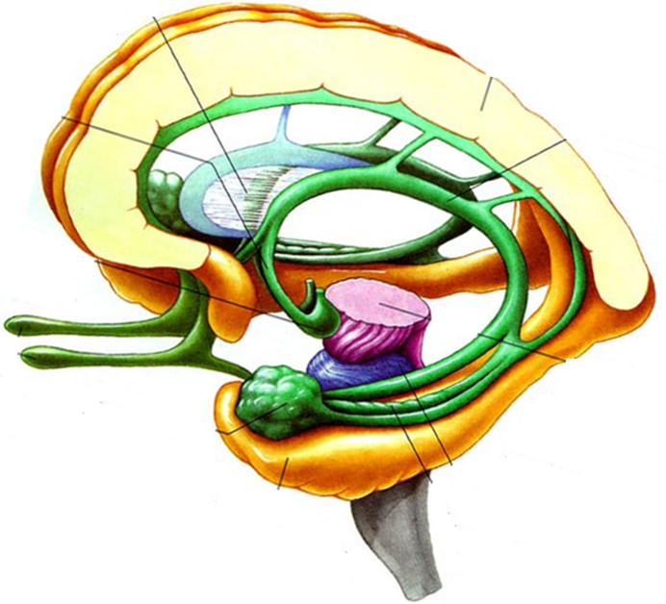

Задание №3
Нарисуйте схему расположения ретикулярной формации, дайте ей определение и опишите ее функции.

Задание №4
На рисунке обозначьте производные твердой мозговой оболочки и опишите их функции.
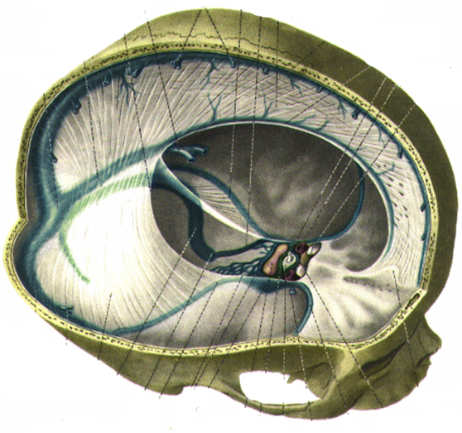

Задание №5
Сделайте послойную схему оболочек головного мозга, укажите на ней межоболочечные пространства, дайте им характеристику и условия их функционирования

